Отчёт по практической работе

Ведерников Арсений 219/6

Тема: **Отладка в Visual Studio**

**Цель:** Научиться пользоваться отладчиком, изучить функции clock и time, оценивать использовании ЦП и памяти при работе.

**2.1. Навигация по коду с помощью отладчика**

Задачи:

* Запустить проект
* Установить точку остановки
* Пройти программу по шагам
* В цикле выполнить «точку останова с условием»
* Исследовать изменения переменных в окнах "Видимые" и "Локальные"
* Продемонстрировать работу «Контрольных значений» и «Быстрой проверки»
* Все этапы работы зафиксировать в отчете

Сначала я запустил проект, после чего выбрал рандомную программу и поставил в ней точку остановки в помощью клавиши F9.

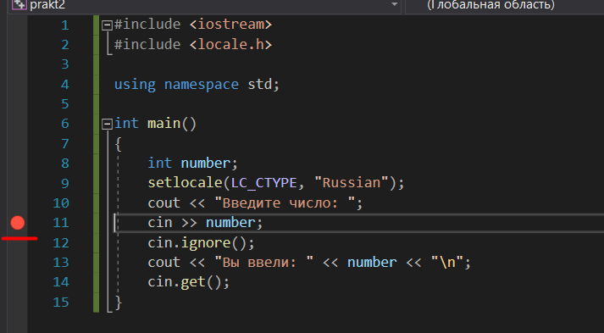

На верхней панели нужно выбрать меню «Откладка»-«Шаг с заходом», чтобы пройти программу по шагам.

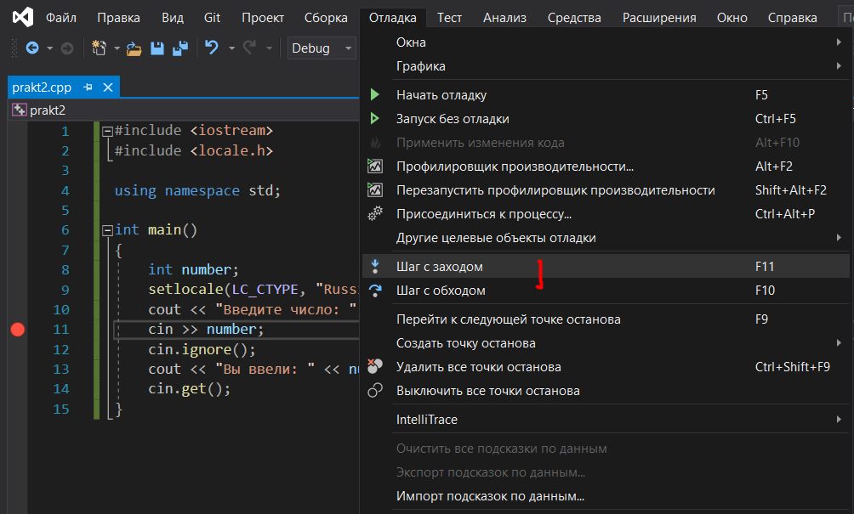

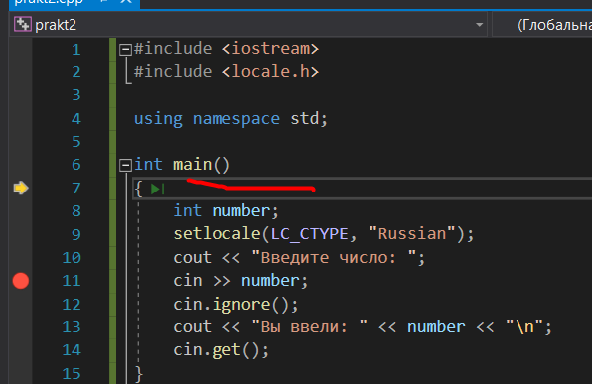 Стрелочка под выражением int показывает текущий ход.

Точка установки с условием.

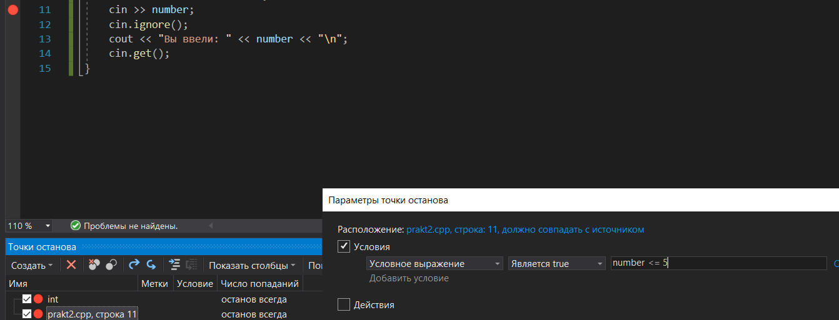

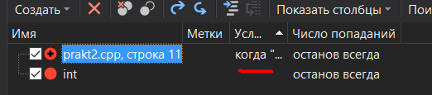

При запуске отладчика, в нижней части вышло следующее (так как всего один объект есть в коде):

P.S. Если бы значения изменялись, то выделились бы красным, здесь нет. (так как программа простая). В данном случае отличия в том, что пользователь не видит значение i на выходе, поэтому в «видимом» i нет, но в коде есть, а значит в «локальном» присутствует.

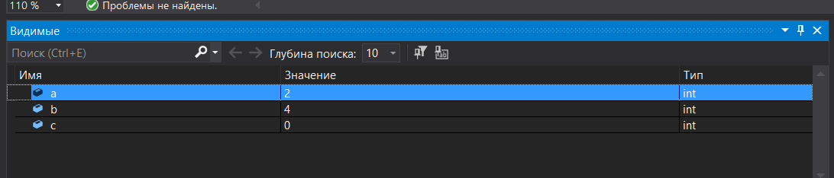

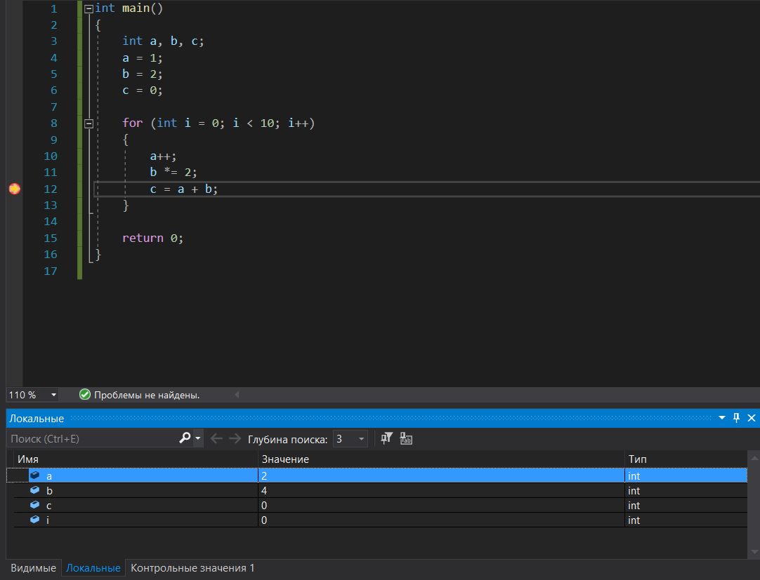

Контрольные значения. При вводе в поле имя переменный из «локального» или «видимого», автоматически устанавливается значение и тип. По умолчанию.

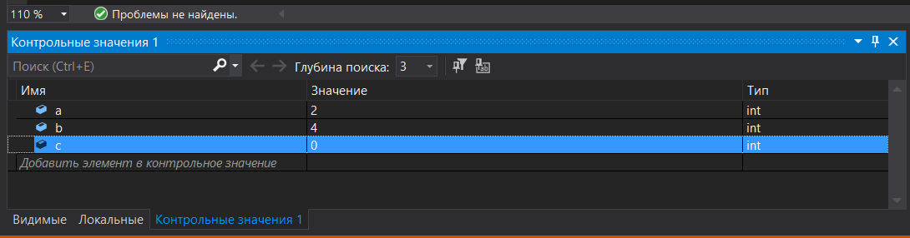

А вот изменение, если выбрать «Шаг с заходом»

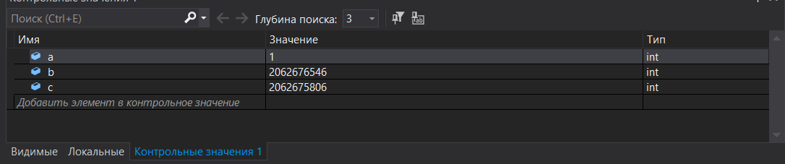

Быструю проверку можно использовать для наблюдения за одной переменной.

Выставив точку остановки на c=a+b, я запустил быструю проверку.

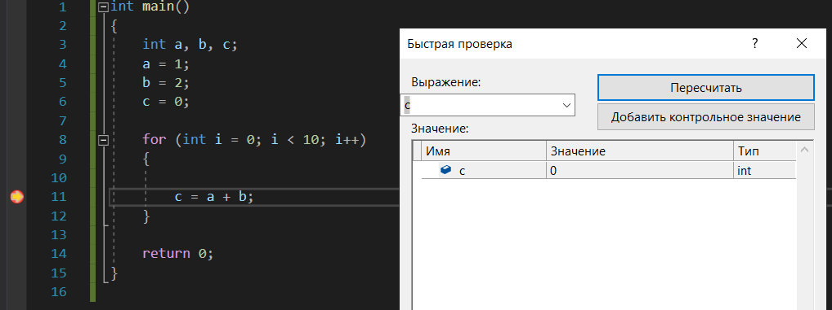

Это значение с. Теперь выражение a+b.

